SARL MESDEMOISELLES C
42 BIS RUE JEAN MERMOZ
76520 FRANQUEVILLE-SAINT-PIERRE

ACTIVITE | FONDS DE COMMERCE / Textile/  +Fonds ouvert :  +Fonds fermé depuis : 3 mars 2026
ENSEIGNE
DECRIPTION | Fonds de commerce situé au 77 TER RUE DES CHAMPS – 76160 PREAUX  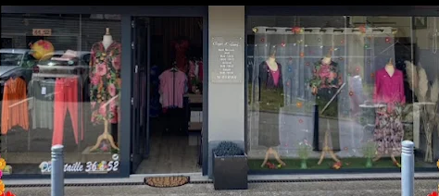
DERNIER CHIFFRE D'AFFAIRES CONNU | Exercice clos au 28/02/2025  Chiffre d’affaires : 32 169€  Résultat net : 2 215€
BAIL | En attente
BAILLEUR | SCI BC
MONTANT  DU LOYER | 600 EUROS
NOMBRE DE SALARIE ET POSTE OCCUPE | 1 vendeuse licenciée pour motif économique
ACTIF MOBILIER GARNISSANT LE FONDS | En attente
ORIGINE DU FONDS | Le fonds a été acquis 15 000 EUROS en 2025
VISITE | Madame Carolle VANDENBEUCK  06-60-03-36-67
COMMENTAIRES | UN FORMULAIRE D’OFFRE EST ACCESSIBLE SUR SIMPLE DEMANDE PAR MAIL ADRESSE A bk@scp-dz.fr

TOUTE OFFRE SERIEUSE SERA ETUDIEE

